1.1 我们身边的数据
一、教材分析
本节内容将从认识身边的数据开始，了解数据和信息的特征，理解数据、信息和知识
的关系，感受数据在现代社会生活中的重要作用。
二、教学对象分析
高一年级学生在初中学习过一些信息技术的基础知识，对信息的概念、特征及作用有一定认识，但对数据的含义、数据与信息的关系及数据的应用价值还不太了解。因此，本课的教学重点是通过对数据、信息与知识的教学使学生认识三个核心概念及其关系。
三、教学目标
通过“体质数据促健康”项目活动，了解数据在现代生活中的重要性，了解数据和信息的特征，理解数据、信息和知识的相互关系，并在实际问题情境中，尝试选择恰当的方法收集数据，进行简单的数据分析。
四、教学重点与难点
教学重点：数据与信息的概念与特征。
教学难点：数据、信息与知识的相互关系。
五、教学方法
讲授法、讨论法
六、教学过程
教学环节 | 教学内容 | 学生活动 | 设计意图
问题导入  （3min） | 1.提出问题:  你了解自己的体质状况吗？  2.教师补充：  大多数同学仅能用健康或不健康来回答这个问题，请尝试用具体的理由来陈述这个问题。  3.进一步提问：  如何从专业的角度，用专业的语言来回答这个问题？ | 学生聆听，思考问题 | 联系学生实际，思考身边的数据
项目活  动1：获取体质数据，并简要分析（10min） | 1.上网查询《国家学生体质健康标准》，获取高一学生体质健康标准。  2.提出问题：  《国家学生体质健康标准》中反映体质状况的评价指标有哪些？  3.提出问题：  你自己的体重指数（BMI）是多少？标准吗？ | 查阅资料，获取答案  学生归纳总结：从身体形态（身高、体重）、身体机能（肺活量）、身体素质（50米跑、坐位体前屈等）等方面，可以综合反映体质状况。  学生开始计算 | 让学生亲自体验获取与分析数据的过程，更易于理解课本中相关概念。
小组讨论，  梳理知识点（3min） | 1.提出问题：  刚才的学习过程中，你接触了哪些数据？如何获取数据的？获得了哪些信息？收获了什么知识？ | 组内讨论，梳理相关概念 | 通过小组讨论，检验学生的先前认知水平。
结合书本P4-8，提炼知识点，重新回答上述问题（10min） | 1.数据的概念及特征：  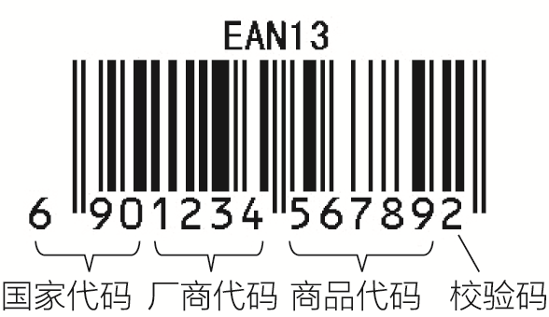    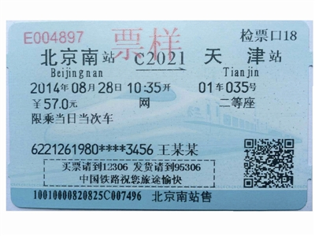  图1 数据的实例  数据不等于数字，它是描述事物的符号记录，是信息的载体，是计算机识别、存储和加工的对象。例如，数值、字符、图像、音频和视频等都是数据。  有些数据是固定不变的，比如圆周率3.1415926；有些数据是不断变化的，例如气温；有些数据是随机出现的，比如抛硬币。  结合同学们的探索活动，身高体重参数、BMI参数都属于数据。  2.数据的获取与分析：  数据的来源：直接来源——统计调查或科学实验（原始数据或一手数据），间接来源——查阅资料或他人对原始数据处理的数据（间接资料或二手资料）。  数据收集的方法：直接数据（调查法、访谈法、观察法、实验法）；间接数据（查阅文献资料、关注媒体资源、浏览权威网站、利用搜索引擎在网络中进行检索、从相关数据公司进行购买）。  数据分析：采用适当的统计分析方法对收集来的大量数据进行分析，提取有用的信息，并形成结论的过程。  同学们在探索活动中，通过网络检索，获取了健康标准，也了解了自己的体质状况，这些正体现了获取数据的来源和方法。  3.信息的概念及特征：  单纯的数据不能表达具体的含义，在对数据进行处理或赋予其具体的情况后，这些数据就成了有意义的信息。  我们通过所看、所听、所感的一切，所体现出来的事物的内涵、特征、状态或变化等，都可以成为信息。  特征：载体依附性、价值性、时效性、共享性。例如天气预报，这个信息具备四个特征。  同学们在探索活动中，了解了自己的体质状况信息，这对如何提升自身体质有很好的参考价值。  4.知识的概念及特征：  知识是信息经过加工提炼后形成的抽象产物，它是人类求知活动的结晶，是认识世界的结果，同时也是改造世界的依据。  同学们在探索活动中，收获了这些知识：如何专业评价自身体质、标准BMI的范围等。  5.数据、信息与知识的联系与区别  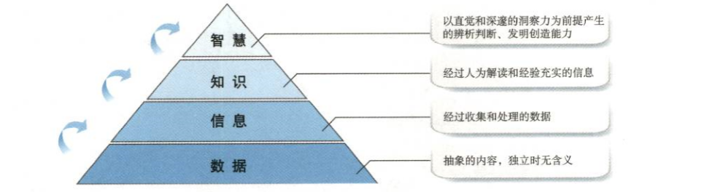  可以看作是人类对客观事物感知的三个不同阶段。数据是对事物属性的客观记录，信息是经过组织的有结构的数据，知识是经过人的思维整理过的信息、数据、形象、价值标准以及社会的其它符号性的产物。 | 阅读教科书，加深理解  结合刚才的探索活动，从“数据、信息、知识”这些专业名词角度重新回答上述问题，找出自己的答案偏差点，并及时纠正。 | 这个环节着重理解相关概念。  让学生结合刚才自己的实践活动，运用相关概念，专业地回答上述问题，已达到理解运用。
项目活动2：分析数据，挖掘背后的价值  （10min） | 1.学生填写依据《国家学生体质健康标准》登记卡(高中样表）编制的调查问卷，教师回收，现场进行数据分析。  2.结合自己的实际情况，从“个人健康评估、运动习惯养成、体质改善措施”等方面开展论述，制订针对自己的增强体质、促进健康的方案与措施。 | 思考讨论 | 理解数据背后的价值
课堂小结、作业点评  （7min） | 1.展示、交流学生的私人订制方案。  2.教师小结：本节课，我们学习了数据和信息的概念及其特征，理解了数据、信息和知识的相互关系，大家学会了获取数据、分析数据的价值，希望同学们身处大数据时代，更要善于分析和思考问题。 | 展示交流 | 总结知识点，启发学生学以致用
布置作业 | 制订针对自己的增强体质、促进健康的方案与措施，形成研究报告。

